- Kontrolka mazání motoru
- Kontrolka dobíjení
- Řazení rychlostí
- Redukce rychlostí
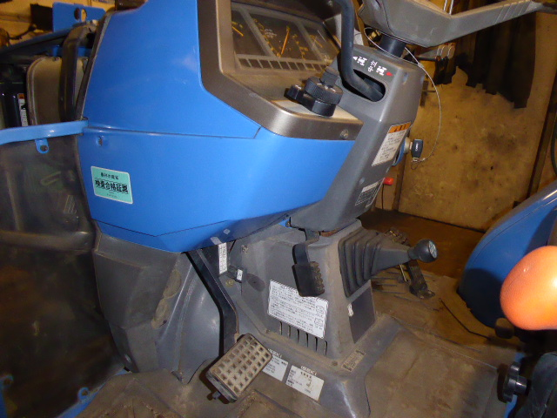
16
17

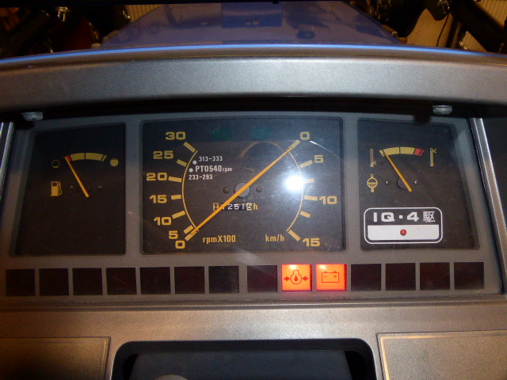
18
19
20
21
22

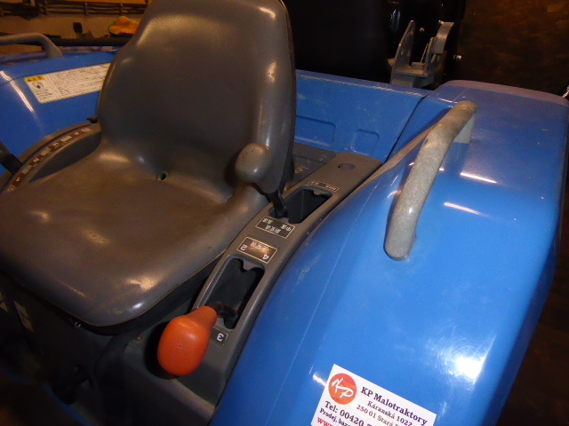
23
24
- Nálevka oleje – motor
- Měrka oleje – motor
- Vyrovnávací nádobka chladič
- Filtr vzduchový – vložka
- Akumulátor
- Výpustný šroub oleje – motor

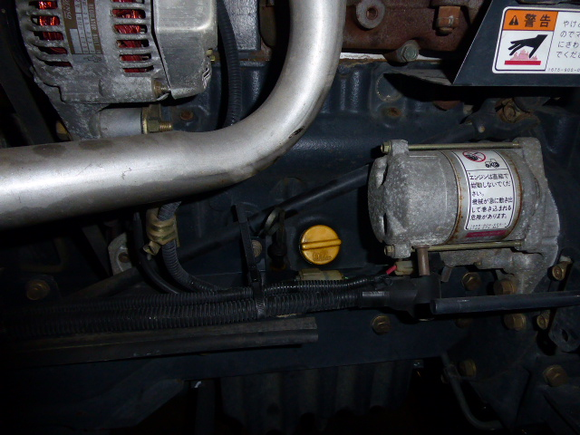
25
26

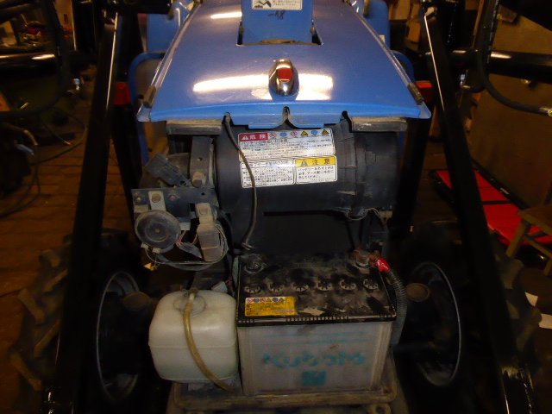
27
28
29

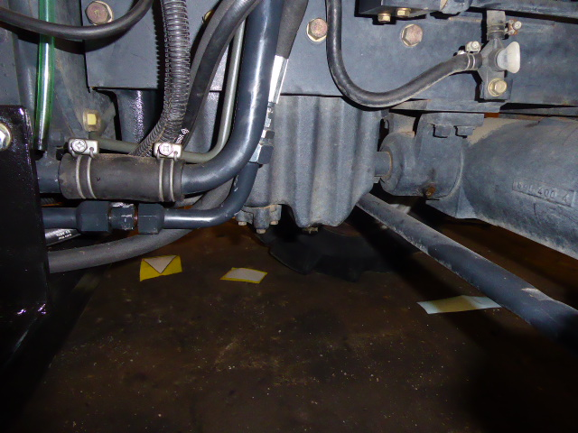
30

- Výpustný kohout – chladící kapalina
- Uzávěr paliva
- Jemný čistič paliva ve skleničcce – vložka
- Filtr olejový – motor
- Nálevka kapaliny – chladič
- Otevírání masky – přístup na akumulátor
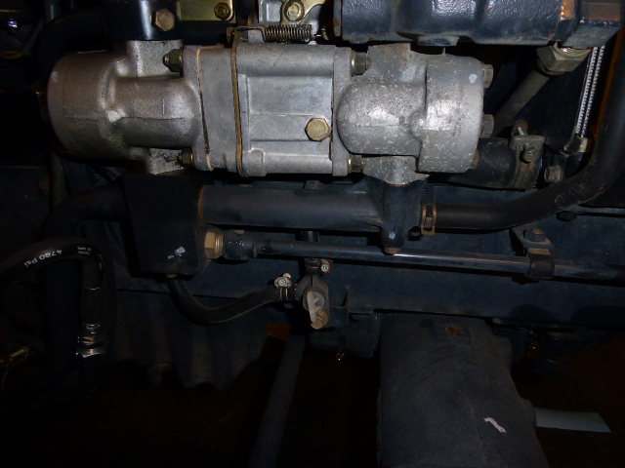
31

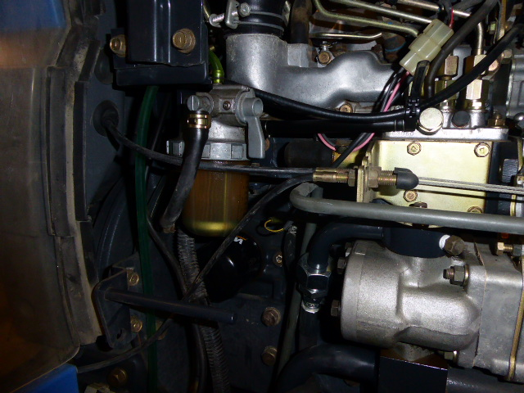
32
33
34

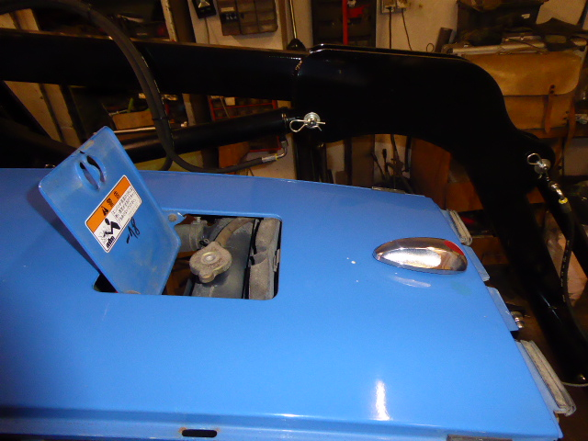
35
36

- Výpustný šroub oleje – převodovka 2x
- Nálevka oleje – přední náprava
- Výpustný šroub oleje – přední náprava
- Hydraulický filtr
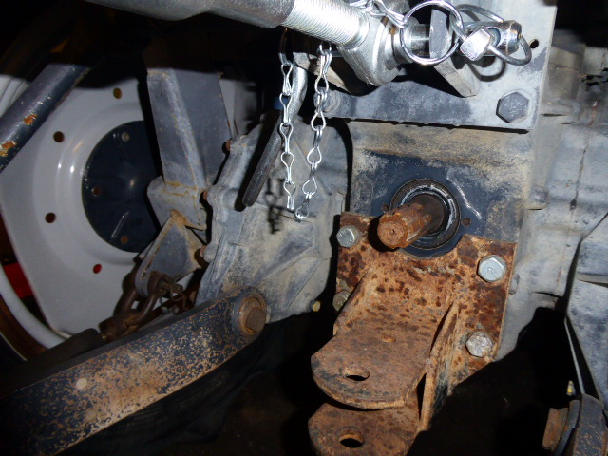
37

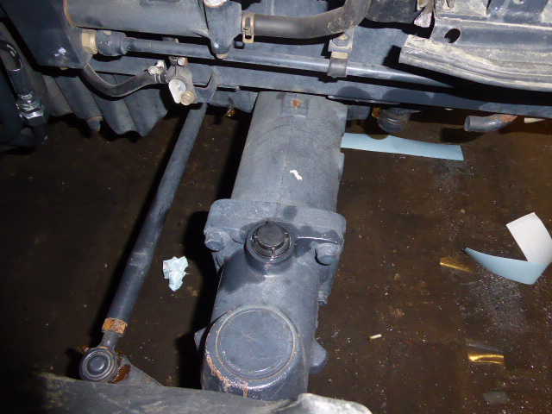
38
39

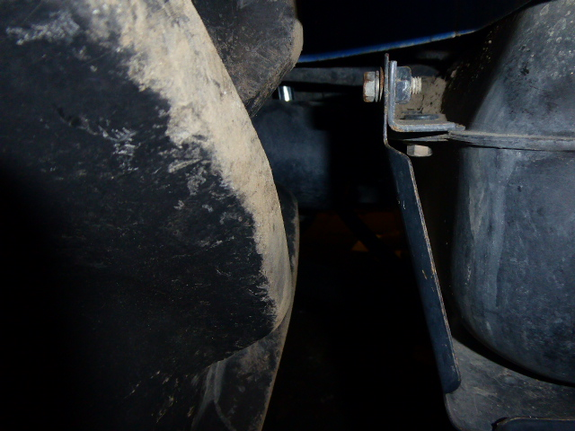
40

4a) kontrolní místa – před použitím malotraktoru ověřte správné množství náplní :
- v chladiči- odšroubováním zátky chladiče . Byl – li stroj déle mimo provoz, např. přes zimu, zkontrolujte kapalinu ještě několikrát v průběhu prvního nasazení stroje do činnosti. Kontrolu provádějte pouze při chladném motoru, hrozí nebezpečí úrazu horkou vodou nebo párou.
- Olejová náplň v motoru – měrka na bloku.
- Olejová náplň v převodovce . Měrka napravo od řadicí páky pojezdu.

V případě nedostatečného množství maziv nebo chladicí kapaliny tyto doplňte. Zkontrolujte těsnost všech spojů a netěsnosti nechejte opravit.

Většina pohyblivých spojů na traktoru je-li to nutné, je vybavena mazničkami. Doporučený interval promazávání je 90 mth . ve ztížených podmínkách se interval zkracuje na 55 mth.

- ovládací panel malotraktoru je vybaven kontrolkou tlaku oleje, při zapnutí klíčku musí kontrolka svítit, a to až do nastartování motoru. V případě že tomu tak není, je nutno závadu v signalizaci vyhledat a opravit. V případě, že se kontrolka rozsvítí, nebo problikává za chodu motoru, signalizuje závadu v mazání motoru, nebo nedostatek oleje. Stroj neprodleně vypněte, zkontrolujte náplně, kabeláž a připojení čidla. Do odstranění závad motor nestartujte.

4b) Prověřte mechanickou kompletnost stroje. Zkontrolujte kompletnost a dotažení kolo-
vých šroubů a matic,. Rozpojte třmínek spojující pedály brzd. Délka zdvihu pedálů musí být stejná pro pravé i levé kolo. Případný rozdíl odstraňte seřizovacími maticemi na táhlech brzd. Seřizovací matice zajistěte kontramatkami.
U připojeného nářadí s kardanovým náhonem zkontrolujte nasazení a zajištění kardanu a stav nářadí.
Před startem mějte řadící páku pracovní převodovky v poloze neutrál a nářadí správně a bezpečně zajištěno.
Proveďte kontrolu stavu a nahuštění pneumatik.

4c) Akumulátor a elektroinstalace
- Akumulátor a elektroinstalaci udržujte v čistotě. Prach a vlhkost může způsobit vybíjení baterie v době uskladnění malotraktoru.
- V akumulátoru může vlivem ztížených pracovních podmínek k úbytku elektrolytu ( doplnit destilovanou vodou do výše 1 cm nad desky, nebo podle předpisu výrobce baterie).
- Minimální napětí pro použití akumulátoru je 12,3 V. Při nižším již není zaručeno bezproblémové startování a může dojít k poškození akumulátoru
- Kontakty akumulátoru udržujte čisté.
- Kladný pól akumulátoru zabezpečte před nechráněným dotykem kovových předmětů a částí. Zkrat a jiskření může způsobit výbuch akumulátoru.
- Veškeré práce na elektroinstalaci provádějte při odpojené nebo vyjmutém akumulátoru (mimo výměny pojistek).

- Provozní pokyny

5a) před uvedením stroje do provozu zkontrolujte mechanickou kompletnost, dotažení ko-
lových šroubů a nahuštění kol, kompletnost a zajištění kolíků a nářaďových závěsů.
Funkčnost spojky a brzd Dále množství oleje v motoru a převodovce pomocí měrek a
chladicí kapalinu nalévacím otvorem chladiče. Zkontrolujte množství paliva (zabráníte
tak zavzdušnění vstřikovacího čerpadla ) a funkci kontrolky mazání ( při zapnutí
klíčku se musí rozsvítit ). Zkontrolujte zajištění stoje parkovací brzdou a vyřazení
pracovní i pojezdové převodovky do polohy N.

5b) spouštění motoru – 1- zapněte klíček do pravé polohy, rozsvítí se kontrolka mazání a dobíjení, u dlouho odstaveného stroje nejprve protočte motor při sešlápnutém spojkovém pedálu a vytaženém dekompresoru
2 - přepínač start přepněte doleva na polohu žhavení ( podle venkovní teploty žhavte 30 – 60 sec.- kontrolní spirála musí být žhavá.
3- sešlápněte spojku a přidejte plyn . Přepínač start přepněte doprava ( poloha startování )
5- V případě zvláště nízké teploty ( silná baterie otáčí motorem bez potíží ) opakujte žhavení a poté nastartujte.

5c) volba pojezdových rychlostí – malotraktor má tři rychlostní stupně pro jízdu vpřed a
jeden pro jízdu vzad. Všechny je možno redukovat do pomala. Pro běžné přesuny a pojezd s nářadím vystačíte s rychlostmi bez redukce. Schéma řazení – je do tvaru písmene H s neutrálem uprostřed (neplatí u převodovky Powershift).

Redukce všech rychlostí se řadí pákou na pravé straně před sedadlem nebo pákou napravo pod sedadlem řidiče

5d) Uzávěrka diferenciálu – pouze pro zadní nápravu a umožňuje překonat problém s uvíznutím stroje v měkkém podkladu nebo sněhu. Zapíná se patním pedálem pod pravou nohou. Uzávěrku použijte pouze po dobu nezbytně nutnou, nepoužívejte ji trvale při jízdě po pevném podkladu a zatáčení.

5e) Přední náhon – používejte pouze při jízdě na nezpevněném podkladu, orbě, kluzkém podkladu nebo na svahu. Zapnutý přední náhon na pevném podkladu ztěžuje ovládání, zvyšuje opotřebení a namáhání dílů přední nápravy a taktéž spotřebu. Do činnosti se uvádí posunutím páky vlevo dole před sedadlem do dolní polohy.

5f) Provozní brzda působí pouze na zadní kola, je ovládána spřaženým pedálem. Rozpojením pedálu je možno zmenšit průměr otáčení při současném použití brzdy na vnitřním kole zatáčky. Při přejezdech a jízdě s vlekem nebo jinou zátěží na závěsu musí být pedál brzdy spřažen tak , aby působil na obě kola.

5g) Odstavení stroje – při krátkodobém odstavení stroj zajistěte parkovací brzdou
( zaaretováním pedálu provozní brzdy ) a zařazením rychlosti při vypnutém motoru. Na svahu nebo kluzkém podkladu zajistěte stroj zakládacími klíny.

5h) Hydraulická ramena – malotraktor je vybaven zařízením pro hydraulický zdvih nářadí.
Dvě ramena s otvory jsou ovládána pákou na pravé straně sedadla řidiče. Posunutím páky vpřed se ramena vahou nářadí spouští a posunutím téže páky vzad se ramena zvedají. Dorazy nastavte tak , aby vypnuly zdvih nebo spouštění v potřebnou nebo bezpečnou chvíli.

6) Úprava parametrů malotraktoru

6a) Změna rozchodu kol malotraktoru:
- zajistěte stroj brzdou, rychlostním stupněm , zakládacími klíny
- spusťte nářadí na zem
- vhodným zvedákem zdvihněte přední nápravu , u níž jste předem povolili matice kola.
- nápravu vypodložte
- kola sejměte a mezi sebou zaměňte ( rozšíření cca o 15 cm )
- zajistěte přední kola zakládacími klíny
- zvedákem zdvihněte zadní část traktoru a vypodložte.
- Proveďte vzájemnou záměnu kol mezi sebou a dotáhněte šrouby kol.

6b) Malotraktory Yanmar jsou vybaveny úchyty na zadních kolech pro upevnění
přídavných diskových zátěží . Další zátěže je možno umístit na předním rámu malotraktoru .

7 ) Ošetření a údržba stroje

7a) dodržujte bezpečnostní pravidla uvedená v oddíle 2 tohoto návodu

7b) údržba a seřízení motoru –
- pravidelná kontrola stavu oleje a chladicí kapaliny, při vypnutém a chladném motoru, při vícehodinovém nasazení kontrolujte po cca 5 hodinách provozu
- nastavení max. otáček je provedeno při předprodejním servisu, stejně jako parametry vstřikování. Ventilové vůle jsou při studeném motoru 0,15-0,1 mm sací a 0,20 mm výfukový ventil

7c) spojka-
- krok spojkového pedálu se vymezuje pomocí šroubovací koncovky na táhle spojky a jeho velikost je dána šablonou. ( šablona je dostupná v každém servisním středisku
TSK kde je možno si ji objednat)

7d) Převodová skříň a přední rozvodovka
- Kontrolujte množství náplně v obou skříních pomocí měrek nebo kontrolních šroubů.
- Při kontrole prověřte, zda náplně nejsou znehodnoceny vodou nebo příměsemi a mechanickými nečistotami.

7e) Brzdy malotraktoru.
- Pro bezpečný provoz malotraktoru je nutná plná funkčnost brzd a dále seřízení chodu brzd pravého a levého kola. obě brzdy musí zabírat ve stejné úrovni sešlápnutí pedálu a jejich účinek musí být stejný. Seřízení se provádí seřizovacími maticemi na táhlech.

7f) Řízení malotraktoru
- se skládá z převodky řízení, páky a táhel. Převodku řízení kontrolujeme na průsak oleje, a před zimou je vyčistíme od vody, která se do olejové náplně může dostat kolem hřídele volantu. Poté doplňte
- olejovou náplň dle tabulky náplní. Klouby na řídící tyči a táhlech jsou opatřeny mazničkami. Podle tabulky intervalů údržby provádějte mazání tlakovou maznicí. Stejně promazávejte i svislé čepy řízení.
- Vůle v řízení je někdy způsobena posunem celé přední nápravy na hlavním čepu. Zkontrolujte dotažení čepu a jeho korunkové matice.

7g) Elektroinstalace
- pokud není nutno častěji, provádějte kontrolu stavu nabití akumulátoru podle tabulky údržby. Z ostatního vybavení kontrolujte, pokud se neobjeví závada, čistotu kontaktů a celistvost kabelů a izolace.

7h) Hydraulika
- malotraktor je vybaven vnitřním hydraulickým systémem zdvihu ramen, který nepotřebuje údržbu. Kontrolujte pouze těsnost potrubí od hydraulického čerpadla a kvalitu olejové náplně převodovky. Voda nebo nečistoty v oleji mohou poškodit hydraulický systém.

7i) Uskladnění mimo sezónu.
- při dlouhodobé odstávce ( přes zimní období) zkontrolujte kvalitu olejových náplní, dostatečnost koncentrace nemrznoucí směsi v chladiči. Výpustnými šrouby na spodních nálitcích uložení zadní nápravy odpusťte část náplně. V těchto místech zůstává voda, která zkondenzovala v převodovce během roku.
- Vyjměte akumulátor a uložte ho na místo kde nemrzne.
- Akumulátor po třech týdnech zkontrolujte a nabijte.
- Nádrž naplňte pohonnými hmotami až po okraj, zabráníte tak kondenzaci vody

7 k) Intervaly údržby
Úkon | Interval při mth |  | Nejpozději | Materiál | Typ dílu
Motorový olej, výměna | 100 mth | 1 x za 1/2 roku |  | OMW Diesel 10W40 | WIX 51365
Převodový olej  (Hydraulika) | --- | 1 x za 2 roky |  | Spirax S4 TXM  Dynatrans MPV | WIX 51663
Př. diferenciál | 560 mth | 1 x za 2 roky |  | PP 80 , 90
Reduktory př. kol | 560 mth | 1 x za rok |  | PP 80,90 | Při průsaku častěji a přetěsnit
Mazání mazniček řízení a př. nápravy | 120 mth | 1 x za 6 měsíců |  | Mazací tuk
Seřízení brzd. Táhel | 240 mth | 1 x za rok
Kontrola napnutí klínového řemenu | 60 mth | 1 x za 3 měsíce
Seřízení ventilových vůlí | 560 mth | 1 x ročně
Seřízení vůle spojkového pedálu | 120 mth | 1 x za rok
Promazání čepu pedálů | 60 mth | 1 x za 6 měsíců |  | Mazací tuk a tlaková maznice
Ošetření kontaktů akumulátoru a přepínačů | 120 mth | 1 x za 1/2 roku.
Kontrola žhavičů | 240 mth | 1 x ročně
Kontrola dobíjení | 120mth | 1 x za 1/2 roku
Kontakty startéru a kabelové koncovky | 240 mth | 4 x ročně |  | Konzervační a čistící spray
Vzduchový filtr | 100 mth | 1 x za rok |  | Nová vložka | IFA 9054/1
Jemný čistič paliva | 50 mth | 2 x ročně |  | Nový filtr | CFF 10514-1207

Typ |  | Iseki | TG 21
Pohon |  | 4x4 vypínatelný
Rozměry | Celková délka (mm) | 3130 mm
Rozměry | Celková šířka (mm) | 1280 mm
Rozměry | Celková výška (mm) | 1370 mm
Rozměry | Délka náhonu přední nápravy (mm)
Rozměry | Rozchod předních kol (mm) | 1114 mm
Rozměry | Rozchod zadních kol (mm) | 1103 mm
Rozměry | Světlost podvozku (mm) | 350 mm
Celková hmotnost (kg) |  | 1185 kg
Motor | Výrobce a typ | Iseki | Japonsko
Motor | Chlazení | Vodní
Motor | Objem (KW) | 15,66 KW
Motor | Výkon (Ps/rpm) | 21 HP | Motor objem 1,4 l
Motor | Počet válců | 3
Motor | Objem palivové nádrže (l) | 35
Motor | Dekompresor | NE
Motor | Žhavení | ANO
Motor | Baterie | 12V/Ah, ,45,50,55
Kola | Přední kola | 7-14
Kola | Zadní kola | 9,5-24
Převodovka | Řazení | Manuál - reverz
Převodovka | Redukce | ANO (LL,L,M,H)
Převodovka | Počet rychlostí | 16 vpřed , 16 vzad ( reverz)
Převodovka | Dopředu (km/h) | 1,01 – 28,88
Převodovka | Dozadu (km/h) | 1,41 – 14,00
Převodovka | Výkon na kardanovém výstupu (Ps/rpm)
Převodovka | Uzávěrka zadního diferenciálu | ANO, přiřaditelná pod zatížením
Poloměr otáčení při použití brzdy (m) |  | 1,9
PTO | Otáčky zadního vývodového hřídele (rpm) | 577,767 ,1052,1243 ,/2600 +1 reverz
PTO | Průměr vývodového hřídele (mm) | 35 , 6ti drážka
Spojka |  | 1kotoučová, suchá
Hydraulika |  | Zadní ramena plynule stavitelná - plovoucí
 |  | Ovládací přídavný okruh
Brzdy |  | Dělené na zadní kola v olejové lázni
Ruční – nožní brzda |  | ANO

